Конспект
залікового уроку математики

Тема: ТАБЛИЦЯ ДІЛЕННЯ НА 3. РОЗВ'ЯЗУВАННЯ ЗАДАЧ

Школа, клас: Кідрівський ліцей, 2-А клас
Дата: 10.03.2025

Студент-практикант Богдан Вікторія Вікторівна

Підпис методиста_______________
Оцінка _______________
Підпис вчителя _______________

Тема. ТАБЛИЦЯ ДІЛЕННЯ НА 3. РОЗВ'ЯЗУВАННЯ ЗАДАЧ

Мета: скласти і вивчити таблицю ділення на 3; працювати над засвоєнням змісту множення і ділення та взаємозв'язку між ними; формувати вміння застосовувати випадки табличного ділення на 3 під час розв'язування прикладів і задач; розвивати мислення, пам'ять, мовлення; виховувати інтерес до математики.
Клас: 2
За підручником: Богданович
Тип уроку. Комбінований урок.
План уроку:
1. Організація класу до уроку
1.1. Привітання з учнями
1.2. Перевірка готовності до уроку
1.3. Створення психологічного комфорту
2. Контроль та корекція знань умінь та навичок учнів.
2.1. Перевірка домашнього завдання (с. 88, завдання 563; 564) (вибіркова)
2.2. Хвилинка каліграфії
2.3 Усні обчислення
2.4. Опитування учнів ( письмове)
3.Опрацювання нового матеріалу
3.1.Підготовча робота (Задача)
3.2. Оголошення теми, мети та мотивації навчальної діяльності
3.3. Вивчення нового матеріалу
3.3.1. Робота за підручником (с. 88-89)
3.4.Первинне закріплення
Фізкультхвилинка
4. Закріплення та узагальнення знань учнів, формування навичок на умінь
4.1.Обчислення виразів
4.2. Розв’язування задач
4.3. Самостійна робота.
5. Підсумок уроку
5.1.Інстуктаж до виконання д/з
5.2.Підсумкова бесіда
5.3.Прощання з учнями

Хід уроку
1. Організація класу до уроку
1.1. Привітання з учнями
- Дорого дня, дорогі учні.
1.2. Перевірка готовності до уроку
- Діти, на сьогоднішній урок вам знадобиться підручник з математики, зошит і ручка.
1.3. Створення психологічного комфорту
- Діти а зараз закрийте свої оченята і мовчки побажайте успіху своїм однокласникам на уроці. Відкривайте очі, надіюсь сьогоднішній урок буде дуже корисний та інформаційний для вас.
2. Контроль та корекція знань умінь та навичок учнів.
2.1. Перевірка домашнього завдання (с. 88, завдання 563; 564) (вибіркова)
Завдання 563
- Скільки кабачків зібрали з двох грядок ? 10+8 = 18(к)
- Скільки кабачків поклали в кожен кошик ? 18: 3= 6(к)
Завдання 564
— Прочитайте записаний вираз та його значення 50 – (10+14) =
2.2. Хвилинка каліграфії
Хвилинка каліграфії з логічним завданням. — Запишіть числа 2-го і 3-го десятків, яких немає в таблиці множення чисел 2 і 3.
2.3 Усні обчислення
Гра «перевір себе!»
Учні лічать від 1 до 40 по одному. Замість чисел, які діляться, наприклад, на 2, вони говорять: «Не скажу!»

2.4. Опитування учнів ( письмове)
Математичний диктант
- Записуйте тільки результати обчислень, після кожного числа ставимо кому та пропускаємо 1 клітинку
• Перед будинком стоїть 12 машин, а мотоциклів — на 9 менше. Скільки мотоциклів стоїть перед будинком? (3)
• У театральному гуртку займається 23 дівчинки. Це на 8 більше, ніж хлопчиків. Скільки хлопчиків у театральному гуртку? (15)
• У бідоні 3 л молока. Скільки молока в двох таких бідонах? (6)
• На полив городу взяли 6 пляшок води, по 2 л кожна. Скільки літрів води взяли на полив городу? (12).
• В альбомі 15 листівок з кімнатними рослинами. Це на 6 більше, ніж з деревами. Скільки листівок з деревами в альбомі? (9)
— Прочитайте відповіді. (3; 15; 6; 12; 9)
— Запишіть їх у порядку зростання. (3; 6; 9; 12; 15)
— Що цікавого помітили? (Числа збільшуються на 3)
— Назвіть серед них парні числа. (6; 9)
— «Ланцюжком» додаватимемо до 15 по 3, поки не вийде 30.

3.Опрацювання нового матеріалу
3.1.Підготовча робота (Задача)
- Діти давайте уявимо що, планету прилетіло 2 космічні тарілки по 3 інопланетян в кожній. Вони вирішили тут поселитися. Але ніяк не можуть розселитися порівну у 3 будиночків. По скільки інопланетян повинно бути в кожному будиночку?
2*3= 6 6:3=2
- Чому наші друзі не змогли самостійно справитись з цим завданням?
-А ми вже вивчили таблицю ділення на 3 ?
- Чи здогадались, що ми сьогодні вивчимо?
3.2. Оголошення теми, мети та мотивації навчальної діяльності
— Сьогодні на уроці будемо розв’язувати приклади і задачі, застосовуючи таблицю ділення на Надіюсь ви будете дуже активні та слухняні на уроці.

3.3. Вивчення нового матеріалу
3.3.1. Робота за підручником (с. 88-89)
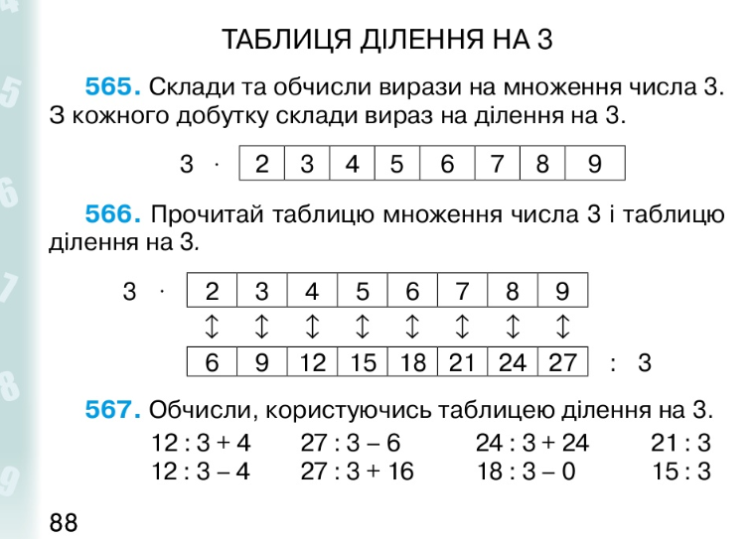
- Діти відкрийте свої підручники на сторінці 88

Завдання 565. Письмове виконання завдання з коментуванням Учні складають та обчислюють вирази на множення числа 3. З кожного добутку складають вираз на ділення на 3.

Завдання 566. Колективне опрацювання матеріалу
Учні читають таблицю множення числа 3 і таблицю ділення на 3.

Завдання 567
Учні «ланцюжком» обчислюють, користуючись таблицею ділення на 3. Один учень працює біля дошки, решта — у зошитах.
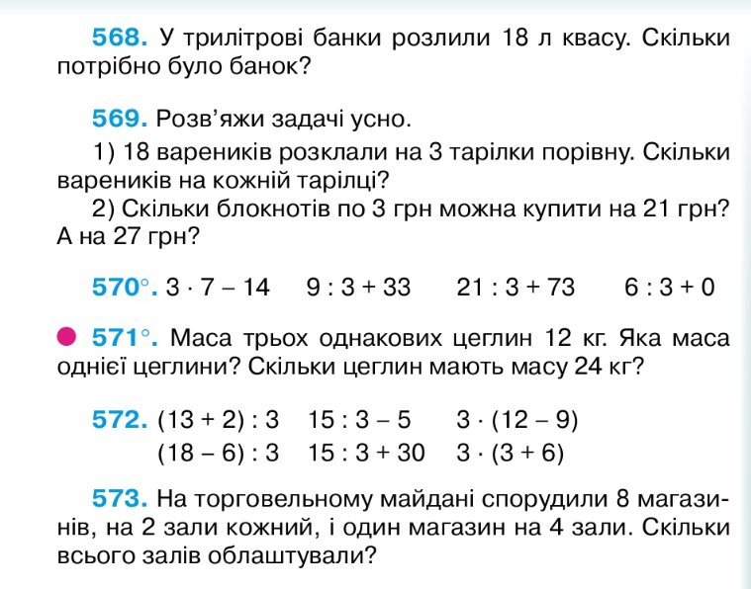
Завдання 568.
Фронтальне вивчення змісту задачі
Під час відтворення змісту учні на дошці зображують умову задачі.
По 3 л? б. 18 л
Після цього учні працюють самостійно, один учень — за закритою дошкою.

3.4.Первинне закріплення
Завдання 569

Учні розв’язують задачі усно.

Фізкультхвилинка

4. Закріплення та узагальнення знань учнів, формування навичок на умінь
4.1.Обчислення виразів

1. Гра «Добери відповідний знак»
2. Обчислення значень виразів із наступною перевіркою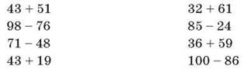
4.2. Розв’язування задач
1.
У 3 рядах розташували 15 кружечків, у кожному ряду — порівну. Скільки кружечків вийшло в ряду?

2.
— Розв’яжіть задачу та складіть до неї дві обернені.
Михайлик приніс 17 білих грибів, 9 із них мама засмажила. Скільки грибів залишилося?

4.3. Самостійна робота.

Розв'язування логічних задач
1) На двох полицях стояло 19 книг. На кожну полицю поставили ще стільки книг, скільки було на ній. Скільки книг стало на двох полицях після цього? (19 + 19 = 38)

2) Тетянка, Оленка й Іринка за контрольну роботу отримали різні оцінки: 10; 9; 8. З’ясуйте, яку оцінку отримала кожна з дівчаток, якщо у Тетянки не 8, а в Іринки — не 8 і не 10.
Відповідь:
 | Тетянка | Оленка | Іринка
8 | - | + | -
9 | - | - | +
10 | + | - | -

3) Пес Тузик на 6 кг важчий за кота Барсика, а Барсик утричі легше за Тузика. Скільки важить Барсик?
(1 і 7 — хибне; 2 і 8 — хибне; 3 і 9 — істинне.)
Відповідь: 3 кг.

5. Підсумок уроку
5.1.Інстуктаж до виконання д/з
- Запишіть у щоденник на домашнє завдання вам завдання 570; 571 на С. 89,.
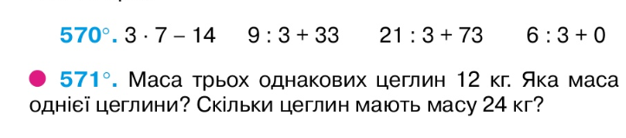
- Вам потрібно буде виконати вираз з дією множення. Та розв’язати задачу на на дві дії.
5.2.Підсумкова бесіда
- Давайте пригадаємо яка тема нашого сьогоднішнього уроку?
- Що ви дізналися нове?
- Які завдання ми виконували?
- Що для вас було найскладніше?
- Що вам найлегше вдавалося?
5.3.Прощання з учнями
- Дякую вам за співпрацю, до побачення!

